

Znáš roční období - jaro

- Vyjmenuj jarní měsíce:

- Doplňuj, co chybí:
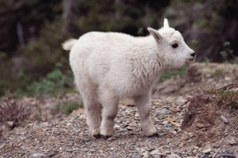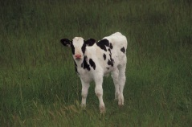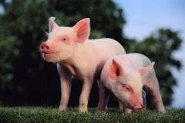

prase ____________ sele

krocan krůta ____________

_________ kráva tele

beran _____________ jehně

kačer kachna _____________

__________ koza ______________

- Vyber si rostlinu, namaluj jí a vyplň kartu:

Název:
Je to:
Výskyt:
Barva květu:

- Napiš velikonoční zvyky:

Řešení: Znáš roční období – jaro?

- Vyjmenuj jarní měsíce:

Březen, duben, květen

- Doplňuj, co chybí:

kanec prasnice sele

krocan krůta krůtě

býk kráva tele

beran ovce jehně

kačer kachna kachně

kozel koza kůzle

- Vyber si rostlinu, namaluj jí a vyplň kartu:

Název: pampeliška
Je to: rostlina
Výskyt: louka
Barva květu: žlutá

- Napiš velikonoční zvyky:
- Kraslice
- Vajíčka
- Pomlázka
- Hodování

Citace
Obrázky: Microsoft Office klipart 2010

